САСТОЈЦИ ЗА САЛАТУ СУ:
(сваки члан екипе црта и боји по један састојак)

2 парадајза
1 паприка
2 краставца
1 црни лук
1 бели лук

РЕЗУЛТАТИ ЦРТАЊА прве групе,
уз помоћ алата:
http://sketchtoy.com/

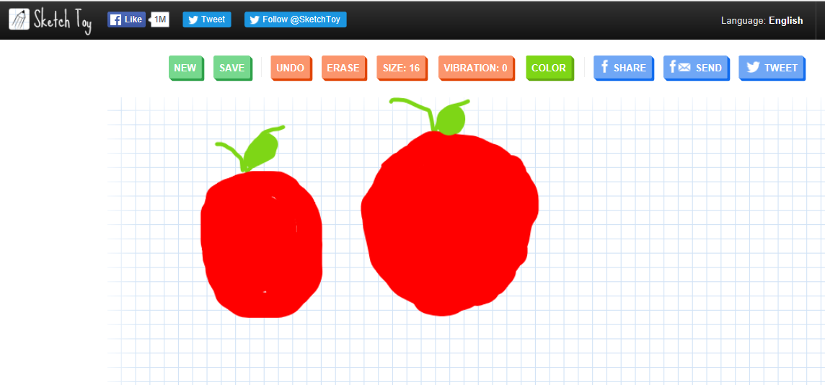
парадајз
Цртала: Елизавета

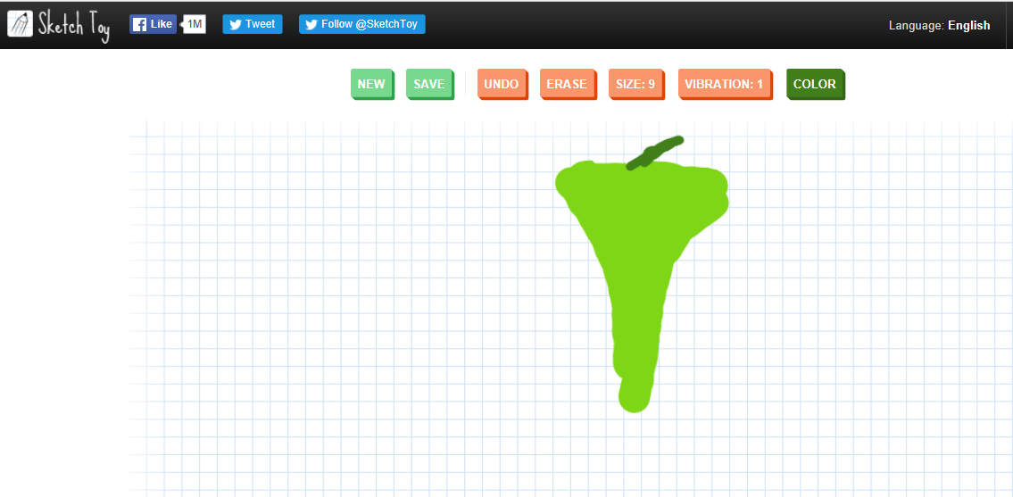
паприка
Цртао: Дарко

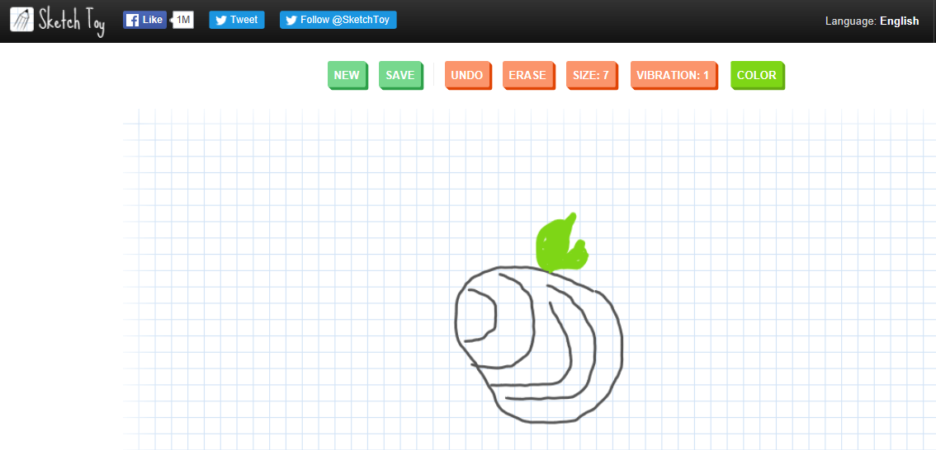
бели лук
Цртала: Анђелка

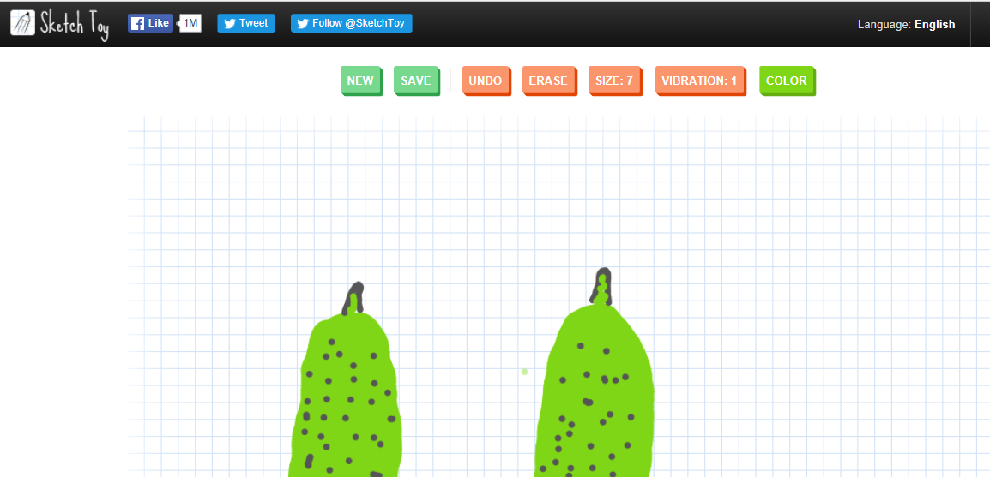
краставац
Цртао: Новак

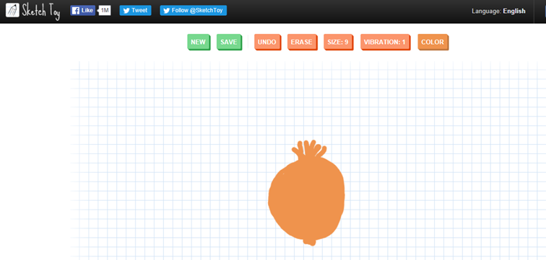
црни лук
Цртала: Сара

